**Глава 1. Условия эксплуатации гидравлических систем подводных аппаратов**

Сфера использования гидравлических систем постоянно расширяется. Гидравлические приводы сейчас активно применяют в транспортном машиностроении, авиационной технике, станкостроении, судостроении и других областях.

Условия эксплуатации любой гидравлической системы влияют на её конструктивные особенности. Кроме того, надежность технического объекта зависит от эксплуатационных факторов, прежде всего климатических и механических внешних воздействий. Поэтому гидравлическая система проектируется с учетом конкретных условий её последующего использования.

Условия эксплуатации подводных гидравлических систем существенно отличаются от условий, в которых работает типовые гидроприводы общепромышленного назначения. Далее будет показано, как эти экстремальные условия не только формируют технических облик подводных гидравлических систем, но и определяют все особенности их технического обслуживания в процессе эксплуатации.

Рассмотрим наиболее важные характеристики среды, в которой функционируют подводные аппараты (ПА) и другие подводные технические средства, составной частью которых являются гидравлические исполнительные системы. Одновременно проанализируем, как условия эксплуатации будут влиять на конструктивные особенности гидравлических систем.

**1.1. Рабочая глубина**

Под рабочей глубиной подводного обитаемого или необитаемого подводного аппарата понимают максимальную глубину, на которой это средство может длительно функционировать без потери работоспособности. С ростом глубины гидростатическое давление воды, которое воздействует на все конструктивные элементы ПА, возрастает. Величина давления воды на заданной глубине определяется из основного уравнения гидростатики жидкости

,

где  - давление на глубине,  - давление над свободной поверхностью воды (атмосферное давление),  - плотность воды,  - ускорение свободного падения,  - глубина погружения.

Из уравнения гидростатики следует, что давление зависит не только от глубины, но и от плотности водной среды, которая в свою очередь определяется химическим составом воды в районе проведения работ, её температурой и величиной давления. Для различных акваторий плотность водной среды, в которой функционируют ПА, меняется в диапазоне от 1000 до 1040 кг/м3. С ростом глубины за счет сжимаемости под воздействием давления и уменьшения температуры плотность воды увеличивается. В среднем на каждые 10 м погружения плотность возрастает примерно на 0,0048 %. С другой стороны, на больших глубинах количество растворенных в воде минеральных солей обычно уменьшается, что приводит к уменьшению плотности (обычно не более чем на 0,2 %). Из представленных численных значений видно, что глубина мало влияет на величину плотности, тем более, что оба явления будут компенсировать друг друга. Поэтому при проведении большинства инженерных расчетов, за исключением расчета остаточной плавучести ПА, плотность воды обычно считают постоянной. При таком допущении можно считать, что давление воды линейно возрастает с ростом глубины, увеличиваясь на 105  Па каждые 10 м. На глубине в 6000 м давление будет достигать величины 6 ∙ 107 Па, т.е. в шестьсот раз больше атмосферного давления.

Очевидно, что гидростатическое давление водной среды вызывает значительное силовое воздействие на все элементы ПА. Для обеспечения работоспособности на рабочей глубине в процессе разработки подводного средства необходимо реализовывать ряд обязательных конструктивных решений, которые во многом определяют его массо-габаритные характеристики. Естественно, что с увеличением глубины погружения проблема обеспечения прочности возрастает. Поэтому создавать универсальную конструкцию ПА, способного выполнять работы на всех глубинах Мирового океана крайне нерационально, как с технической, так и с экономической точки зрения.

На практике ПА разрабатывается на ограниченную рабочую глубину, определяемую его основным назначением. Рассмотрим возможный диапазон глубин, который типичен для подводных аппаратов, в состав которых входят гидравлические системы.

Основной частью гидросферы земли является Мировой океан, включающий в свой состав океаны, моря, проливы. Мировой океан составляет 70,8 % от всей поверхности земли. Пресные водоемы земли (озера, реки, водохранилища) занимают только 0,5 %.

С точки зрения геоморфологии Мировой океан делится на несколько зон:

- континентальная отмель (шельф) с глубинами от 0 до 200 м, которая занимает 8 % от поверхности Мирового океана,

- материковый склон с глубинами от 200 до 2500 м, занимающий примерно 11 %,

- ложе океана (абиссальная равнина) с глубинами от 2500 до 6000 м занимает 78%.

- зона глубоководных впадин с глубинами от 6000 до 11000 м, составляющая 3 %.

В каждой из рассмотренных зон Мирового океана интенсивность использования ПА различна. Рассмотрим типичные значения глубин на примере телеуправляемых необитаемых подводных аппаратов (ТНПА) рабочего класса, в конструкции которых наиболее широко используется гидравлические исполнительные системы. Такой анализ можно провести, например, по данным каталога [1], в котором представлены технические характеристики 124 существующих ТНПА рабочего класса разных фирм производителей. Если сгруппировать эти данные, то распределение ТНПА по предельным (рабочим) глубинам можно проиллюстрировать диаграммой, представленной на рис. 1.1.



**Рис. 1.1.** Распределение существующих типов ТНПА по рабочим глубинам

Из диаграммы следует, что большая часть ТНПА рабочего класса создается для проведения подводных работ на границе континентального склона и в ложе океана. Поэтому в большинстве случаях подводные гидравлические системы для аппаратов данного класса должны разрабатываться на рабочую глубину не более 4000 м.

**1.2. Соленость воды и её влияние на конструкцию подводного аппарата**

Под соленостью воды понимается относительное массовое содержание всех растворенных в ней минеральных солей. Численное значение солености определяется в тысячных долях (промилле), обозначаемых знаком ‰.

Если не рассматривать внутренние моря и приустьевые участки, то можно считать, что за малыми исключениями, соленость океана меняется в пределах от 31 ‰ до 38 ‰. Максимальное значение солености, равное 41 ‰, зафиксировано в Красном море. Экстремальные значения солености наблюдаются в приповерхностном слое океана, где действуют все внешние факторы, влияющие на соленость (испарение воды, атмосферные осадки и т.д.). С увеличением глубины соленость морской воды обычно снижается.

Соленость и химический состав воды оказывает существенное влияние на величину её электропроводности. В табл. 1.1 приведены величины удельного электрического сопротивления для различных категорий воды [2].

**Табл. 1.1.** Удельное электрическое сопротивление воды

|  |  |
| --- | --- |
| **Категория (вид) воды** | **Удельное электрическое сопротивление, Ом∙м** |
| Абсолютно (химически) чистая вода | 200000 |
| Дистиллированная вода | 5000 |
| Дождевая вода | 200 |
| Водопроводная | от 1 до 50 |
| Речная (солоноватая) | 2 |
| Морская вода в прибрежной зоне | 0,3 |
| Морская вода в открытом океане | 0,2 |

Как следует из данных табл. 1.1 с ростом солености удельное электрическое сопротивление падает и, соответственно, электропроводность воды повышается. При эксплуатации подводной техники электропроводность среды вызывает два крайне негативных последствия.

Во-первых, низкие диэлектрические характеристики морской воды не дают возможность использовать в конструкции ПА электрические цепи, размещенные непосредственно в воде, без надежной изоляции. В наземной технике, где воздушная среда обладает хорошими диэлектрическими свойствами (удельное электрическое сопротивление воздуха составляет величину порядка 1015 – 1018Ом∙м), используемые кабели, жгуты, разъемы и другие электротехнические изделия не содержат дополнительных изолирующих элементов. В большинстве случаев изоляция обеспечивается за счет гарантированного воздушного зазора между элементами разных электрический цепей. В подводной технике аналогичная задача вынужденно решается путем использования специальных, полностью герметичных к окружающей воде кабелей и разъемов. При этом электрическая изоляция электрических цепей должна сохранятся при воздействии высокого гидростатического давления воды, соответствующего глубине погружения.

Сложность создания таких электротехнических изделий с требуемым уровнем надежности косвенно подтверждается тем фактом, что не менее 70% отказов ПА обусловлено потерей герметичности (обводнению) электрических цепей. Последствия таких отказов крайне негативны. Во многих случаях восстановление работоспособности обводненной системы невозможно или экономически нецелесообразно.

Во-вторых, электропроводность воды создает предпосылки для возникновения различных видов коррозии металлов, наиболее существенным из которых является контактная электрохимическая коррозия.

Необходимыми условиями развития контактной коррозии являются:

- физический электрический контакт между конструктивными элементами, изготовленных из разных металлов (сплавов);

- наличие электролита, роль которого в подводных условиях выполняет морская вода;

- разность электродных потенциалов находящихся в контакте двух металлов.

В процессе электрохимической коррозии основное окисление (разрушение) металла происходит на анодном участке. Скорость контактной коррозии будет зависит от разности потенциалов металлов, формирующих гальваническую пару. Чем выше потенциал металла, тем в большей степени у него будут проявляется катодные свойства, а металл с меньшим значением будет выполнять роль анода. В табл. 1.2 представлены значения потенциалов ряда материалов и сплавов, выстроенные в порядке от более высокого значения потенциала к меньшему [3].

**Табл. 1.2.** Стационарные потенциалы некоторых металлов и сплавов в морской воде

|  |  |
| --- | --- |
| **Конструкционный материал** | **Стационарный потенциал, В** |
| Нержавеющая сталь Х18Н12М3 | +0,20 |
| Титан и его сплавы | +0,10 |
| Нержавеющая сталь Х17 | +0,10 |
| Никель | +0,05 |
| Бронзы | +0,02 |
| Медь | -0,08 |
| Латуни | -0,11 |
| Медные сплавы | -0,12 |
| Олово | -0,25 |
| Свинец | -0.30 |
| Серый чугун | -0,36 |
| Углеродистая сталь | -0,4 |
| Железо | -0,5 |
| Алюминиевый сплав АМг6 | -0,5 |
| Алюминий | -0,53 |
| Алюминиевый сплав АМг5 | -0,55 |
| Цинк | -0,80 |
| Магниевый сплав | -1,20 |
| Магний | -1,45 |

Конструктивные элементы ПА, которые соприкасаются с водой, чаще всего изготавливают из титановых или алюминиевых сплавов. Достаточно широко используются нержавеющие стали. Значения потенциалов этих материалов, приведенные в табл. 1.2, показывают, что применять такие разнородные материалы одновременно в конструкции ПА можно только в случае крайней необходимости. Например, в гальванической паре «титановый сплав – алюминиевый сплав» второй компонент является анодом и будет быстро разрушаться под воздействием коррозии.

На скорость протекания коррозионных процессов существенное влияние оказывает соотношение площади поверхности анода к площади катода. С увеличением поверхности анода коррозия замедляется.

Для уменьшения или полного предотвращения контактной коррозии используют следующие меры:

- изготовление конструктивных элементов ПА, контактирующих с морской водой, только из одного материала;

- надежная изоляция (электрическое разъединение) разнородных узлов ПА для исключения электрической связи между ними;

- исключение технических решений, при которых конструктивный элемент, являющийся анодом, имеет существенно меньшую поверхность, чем катодный элемент;

- введение в конструкцию периодически заменяемого элемента из металла с низким значением потенциала (жертвенного анода) для коррозионной защиты основных компонентов;

- использование стойких лакокрасочных и анодных защитных покрытий;

- изготовление конструкций из инертных в коррозионном смысле материалов (пластиков, композитов и т.д.).

**1.3. Температурные характеристики Мирового океана**

Температура поверхностного слоя воды Мирового океана определяется количеством солнечной радиации. Поэтому значение температуры зависит от местоположения (широты) рассматриваемой акватории и имеет сезонный характер. Годовая амплитуда (изменчивость) температуры воды может достигать 200С. Наивысшая температура, близкая к 350С, зафиксирована в Персидском заливе. Наиболее низкие значения температуры (минус 20С) наблюдаются в полярных районах непосредственно подо льдом. Сезонные колебания температуры в большинстве районов океана охватывает сравнительно тонкий поверхностный слой воды до глубин от 200 до 400 м.

Практически для всех сезонов и всех частей Мирового океана поверхностный слой имеет однородный характер с почти не меняющейся по глубине температурой, зависящей только от времени года. С увеличением глубины в нижележащих слоях воды наблюдается резкое уменьшение (скачок) температуры, значение которой при дальнейшем росте глубины уже практически не меняется, вне зависимости от сезона.

В отдельных районах Мирового океана под однородным поверхностным слоем воды образуется промежуточный слой (холодный или теплый), температура которого отличается от температуры поверхностного слоя и температуры на более больших глубинах. Примеры типичного вертикального распределения температуры в Мировом океане представлены на рис. 1.2.

|  |  |
| --- | --- |
|  |  |
| а б | |
| **Рис. 1.2**. Вертикальное распределение температуры:  а - в северной части Тихого океана; б - в районе Северного полюса | |

В процессе создания ПА используется нормативный диапазон изменения рабочих температур воды: от минус 4 0С до плюс 35 0С. Как следует из приведенных выше данных, это соответствует максимальному разбросу температуры поверхностного слоя в различных районах Мирового океана с учетом сезонных изменений. Тем не менее, необходимо помнить, что реальная температура водной среды на глубинах, превышающих 500 м, всегда находится в узком диапазоне ± 3 0С.

Можно констатировать, что нормативный температурный диапазон подводной среды (от минус 4 0С до плюс 35 0С) более благоприятен по сравнению с эксплуатационными условиями в других областях использования гидравлических систем. Например, наземная техника должна функционировать в диапазоне температур от минус 50 0С до плюс 55 0С, а авиационная: от минус 60 0С до плюс 700С.

Кроме возможности функционирования в диапазоне рабочих температур, любой технический объект должен сохранять работоспособность после воздействия предельных температур. Для подводной техники нормативный диапазон предельных температур имеет следующие границы: от минус 50 0С до плюс 70 0С. При этом предполагается, что предельная температура воздействует на ПА в период его хранения, транспортирования, технического обслуживания, т.е. тогда, когда он находится в выключенном состоянии в наземных эксплуатационных условиях. На сохранение работоспособности изделия в этих условиях влияет не только само воздействие повышенных и низких температур воздуха, но периодическая (суточная) смена холода и тепла. Резкие изменения температуры часто приводят к изменению размеров конструктивных элементов и, в конечном счете, к разрушению паяных и сварных соединений, остаточной деформации деталей и другим негативным последствиям.

При оценке способности любого технического объекта функционировать при внешних воздействующих факторах используются следующие понятия:

- **прочность** – свойство изделия выполнять свои функции и сохранять свои номинальные параметры после воздействия внешнего фактора;

- **устойчивость** – свойство изделия выполнять свои функции и сохранять свои номинальные параметры во время воздействия внешнего фактора;

- **стойкость** - свойство изделия выполнять свои функции и сохранять свои номинальные параметры во время и после воздействия внешнего фактора.

Используя эти понятия, можно заключить, что подводные гидравлические системы должны быть стойкими к воздействию температуры в диапазоне от минус 4 0С до плюс 35 0С и прочными к воздействию температуры окружающей среды в диапазоне от минус 50 0С до плюс 70 0С.

Кроме окружающей температуры на характер протекания тепловых процессов в любом техническом объекте существенное влияние оказывают такие теплофизические характеристики среды, как теплоёмкость и теплопроводность. Вода по сравнению с воздушной средой имеет более благоприятные характеристики. Так удельная теплоемкость воды равна 4,18 кДж/(кг∙К), что в четыре раза превышает удельную теплоемкость воздуха 1,03 кДж/(кг∙К). Ещё более значительно отличается теплопроводность двух сред. При температуре воды 0 0С теплопроводность воды равна 0,569 Вт/(м∙К), а воздуха - 0,0243 Вт/(м∙К). Поэтому теплоотдача с поверхности агрегатов и устройств ПА будет происходить более интенсивно, чем в наземной технике, что крайне важно для обеспечения нормальных тепловых режимов работы систем ПА.

**2. Общие принципы построения гидравлических систем подводных аппаратов**

**2.1. Вводные сведения о погружных системах подводных аппаратов**

Ранее было показано, что все конструктивные элементы ПА, взаимодействующие с водой, воспринимают силовую нагрузку от действия гидростатического давления. Защита от давления воды осуществляется тремя способами.

Для конструктивных деталей ПА, не содержащих внутренних пустот, защита обеспечивается выбором материала, обладающего необходимыми прочностными характеристиками при воздействии давления воды.

Функциональные устройства ПА, которые не могут работать в водной среде, помещают в герметичную оболочку. Давление воздуха внутри оболочки близко к атмосферному (рис. 2.1а). Такая оболочка носит название **«прочный корпус»**. Очевидно, что толщина стенок прочного корпуса должна быть достаточно велика, так как при увеличении глубины погружения ПА все его элементы воспринимают всё большой перепад давления. Это часто приводит к значительному увеличению массы ПА.

Реальная конструкция прочного корпуса всегда состоит из нескольких деталей (рис. 2.1б). Обычно в корпусе установлены электрические разъемы, штуцера и другие устройства, с помощью которых осуществляется подключение внутренней аппаратуры к другим системам ПА. Общая герметичность такого корпуса обеспечивается за счет резиновых уплотнений, которые должны быть установлены во все узлы. На рис.2.1б показаны только два уплотнения левой крышки. В реальной конструкции их значительно больше. Требуемая герметичность прочного корпуса будет сохраняться только в том случае, когда все уплотнения будут не повреждены. Необходимо помнить, что в прочном корпусе уплотнения разделяют две среды: воздушную и водную, разность давлений которых соответствует текущей глубине погружения ПА. Поэтому в процессе глубоководного погружения уплотнения подвергаются большой нагрузке, что снижает их надежность. В современных ПА в прочных корпусах размещают все электронные компоненты.

Использовать прочные корпуса для защиты электрических или гидравлических исполнительных систем можно только для малых глубин погружения ПА. Проблема состоит в том, что любая исполнительная система (привод) имеет выходной вал, который приводит в действие механизм, работающий в воде. В промышленных системах герметизация вращающегося выходного вала осуществляется радиальными или торцевыми уплотнениями. При больших перепадах давления обеспечить надежность таких уплотнений крайне сложно. Всегда существует опасность потери герметичности за счет возникновения капельных утечек. Поэтому в глубоководной технике исполнительные системы, имеющие выходной вал, в прочных корпусах не размещают.

|  |  |
| --- | --- |
| r2 | r2 |
| **а** | **б** |
| **Рис. 2.1.** Прочный корпус:  а – принципиальная схема, б- реальная конструкция | |

Альтернативным путем защиты от воздействия воды является использование **гидростатически разгруженного корпуса**. Идея этого технического решения состоит в следующем. Внутренняя полость герметичного корпуса заполняется диэлектрической жидкостью, а один из корпусных элементов выполнен в виде упругой мембраны – компенсатора (рис. 2.2). С увеличением глубины погружения под воздействием давления воды мембрана прогибается, сжимая диэлектрическую жидкость до достижения гидростатического равновесия (равенства давления двух сред). При такой схеме стенки корпуса на любой глубине погружения подводного аппарата избавлены (разгружены) от воздействия внешнего давления морской воды. Фактически такой корпус выполняет только функцию разделителя двух сред: воды и диэлектрической жидкости.

|  |
| --- |
| r2 |
| **Рис. 2.2.** Схема гидростатически разгруженного корпуса |

Следует отметить, что роль компенсатора могут выполнять не только мембраны, но и другие устройства, например, подвижный поршень или сильфон. Компенсатор не должен быть обязательным элементом каждого разгруженного корпуса. Если внутренние полости нескольких корпусов или других заполненных жидкостью агрегатов соединить между собой гидравлическими линиями, то достаточно установить один компенсатор на всю такую систему. Совокупность таких устройств в подводной технике называют **погружной системой** [4]. В состав такой системы могут входить и электрические коммутационные магистрали, проложенные в заполненных диэлектрической жидкостью жестких или гибких трубопроводах.

Различают два типа погружной системы: активная и пассивная.

Под **активной погружной системой** понимают совокупность гидравлических устройств, в которой рабочая жидкость одновременно выполняет две функции: является носителем энергии и обеспечивает гидростатическую разгрузку всех элементов.

В **пассивной погружной системе** жидкость является только неподвижной диэлектрической средой, давление которой с помощью компенсатора поддерживается равным давлению воды.

Следует отметить, что использование погружных систем значительно уменьшает вес и габариты ПА. В абсолютном большинстве случаев – это единственный способ обеспечения функционирования гидросистемы на больших глубинах.

**2.2. Принципиальная конструктивная схема подводной гидравлической системы**

Рассмотренные в разделе 1 условия функционирования ПА определяют необходимость реализации следующих принципов построения подводного гидравлической системы:

1) Так как функционирование происходит в водной среде, то гидравлическая система должна строиться по принципу замкнутой, изолированной от окружающей воды системы. По этой причине в её состав не могут входить открытые баки. Общий объем гидросистемы формируется только суммарными объёмами рабочей жидкости в гидравлических устройствах и соединительных трубопроводах.

2) Для защиты от воздействия внешнего давления воды подводная гидросистема должна строиться по принципу погружной, т.е. должна содержать маслонаполненные корпуса с устройствами выравнивания давления (компенсаторами).

3) Так как работа протекает в низкотемпературной водной среде с высокими показателями теплопроводности и теплоемкости, то в большинстве случаев включать в состав подводной гидросистемы дополнительные теплообменники нет необходимости.

4) Если корпус гидравлического устройства выполнен из материала, не обладающего собственной коррозионной стойкостью или образующего гальваническую пару с другими элементами ПА, то для защиты от морской коррозии его необходимо размещать в дополнительном герметичном корпусе. Это корпус должен быть изготовлен из материала, не создающего условия для развития электрохимической коррозии. Кроме того, дополнительный корпус должен быть разгружен от внешнего давления воды.

5) Все электрические цепи управления, электропитания электродвигателей, электрогидравлических распределительных устройств, датчиков и т.д. должны быть надежно изолированы от окружающей воды.

Проанализируем, как реализация вышеперечисленных принципов изменяет традиционный технический облик гидравлической системы. Рассмотрим условную гидравлическую систему наземного исполнения (рис. 2.3).

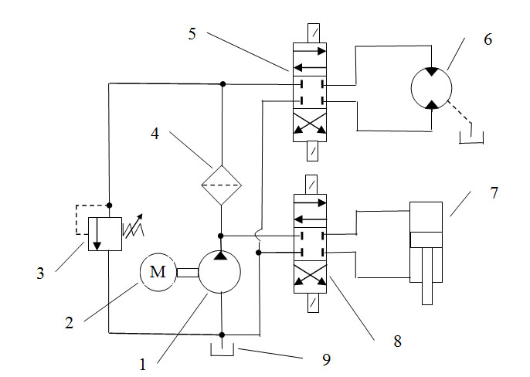

**Рис.2.3.** Принципиальная схема типовой гидравлической системы наземного исполнения

Система содержит гидравлический источник питания, включающий насос 1 с приводным электродвигателем 2, фильтр 4, бак 9 и переливной клапан 3, стабилизирующий давление рабочей жидкости в линии нагнетания. Потребителями гидравлического источника питания являются два гидропривода дроссельного регулирования, в одном из которых в качестве гидродвигателя используется гидромотор 6, а в другом - гидроцилиндр 7. В качестве управляющих устройств в гидроприводах используются электрогидравлические распределители 5 и 8.

Проведем оценку возможности использования рассматриваемой гидросистемы в подводных условиях.

Компоненты гидросистемы можно разделить на две группы. В первую группу входят чисто гидромеханические устройства, не содержащие электрических составных частей. К ним относятся: насос, гидромотор, гидроцилиндр, фильтр, переливной клапан. Для применения в подводных условиях таких устройств необходимо обеспечить только гидростатическую разгрузку корпусов и их коррозионную стойкость в морской воде. Необходимо помнить, что в реверсивном гидромоторе внутренние утечки рабочей жидкости накапливаются в корпусе. Для канализации этих утечек корпус гидромотора гидравлически подключается к баку системы. Трубопровод, с помощью которого выполняется такое соединение, называется дренажный. На принципиальных гидравлических схемах дренажное подключение обозначается пунктирной линией. В насосах дренажная линия чаще всего организована внутри самой гидромашины.

Во вторую группу входят электрические и электрогидравлические устройства и агрегаты. В рассматриваемой гидросистеме к этой группе относятся: приводной электродвигатель 2 и электроуправляемые распределители 5 и 8. Такие устройства не могут использоваться в подводных условиях без существенных конструктивных доработок, которые обеспечивают изоляцию электрических цепей, коррозионную защиту и защиту от внешнего давления.

Реализуя сформулированные выше принципы построения подводной гидравлической системы, необходимо видоизменить исходную гидравлическую схему. На рис. 2.4 приведен один из возможных вариантов скорректированной схемы.

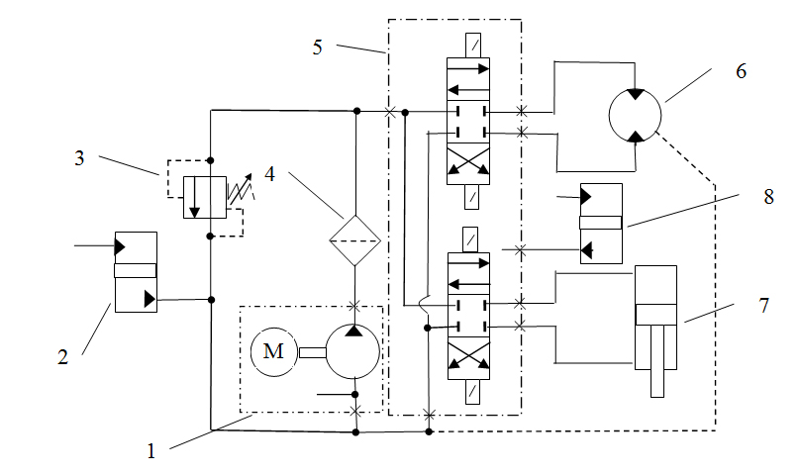

**Рис. 2.4.** Принципиальная схема типовой подводной гидравлической системы

Если сравнить схемы на рис. 2.3 и рис. 2.4, то можно отметить следующие различия:

1) Вместо отдельных устройств: насоса и электродвигателя теперь система содержит сборочную единицу 1, конструктивно объединяющую два компонента. Будем называть её насосная станция. На принципиальных гидравлических схемах такие объединенные агрегаты принято ограничивать штрихпунктирным прямоугольником. Конструктивно насосная станция - это герметичный корпус, в котором размещены насос и электродвигатель. На схеме видно, что внутренняя полость корпуса насосной станции объединена с линией всасывания насоса, т.е. с общей линией низкого давления (линией слива). Таким образом, выполнено первое условие создания погружной системы - внутренняя полость корпуса насосной станции 1, являясь своеобразным баком гидросистемы, всегда будет заполнена рабочей жидкостью.

2) В аналогичном герметичном маслонаполненном корпусе 5 установлены оба электроуправляемые распределители. Этот новый компонент будем называть гидроблок. В англоязычной технической документации такое устройство чаще всего называют «hydraulic box». Корпус гидроблока обеспечивает защиту распределителей от коррозионного воздействия водной среды и изоляцию электрических цепей. Возможная конструктивная схема и внешний вид реального гидроблока представлены на рис. 2.5.

3) Для реализации метода гидростатической разгрузки корпусов насосной станции и гидроблока в схеме появились новые компоненты – компенсаторы 2, 8. Следует отметить, что общепринятого условного обозначения для таких устройств нет. Поэтому каждый разработчик выбирает наиболее приемлемый с его точки вариант. В данном случае использовано условное обозначение пневмогидравлического преобразователя. Главное назначение компенсатора обеспечить выравнивание давления в двух своих полостях, одна из которых является частью гидросистемы, а вторая соединена с окружающей водой. В схеме использованы два компенсатора. Компенсатор 2 обеспечивает разгрузку самой гидросистемы, включая внутреннюю полость насосной станции, а компенсатор 8 разгружает только полость гидроблока 5. Более детально возможные конструкции компенсаторов будут рассмотрены в соответствующем разделе.

4) Принцип гидростатической разгрузки будет работать только в том случае, когда все внутренние полости устройств будут гидравлически связаны между собой, т.е. в гидравлически устройствах не должно быть изолированных объемов. С этой целью в рассматриваемой системе вместо обычного переливного клапана использован клапан разности давления 3, позволяющий соединить объем, где установлена пружина, с общей линией слива.

5) В рассматриваемой схеме предполагается, что корпуса фильтра 4, клапана разности давления 3, гидромотора 6 и гидроцилиндра 7 изготовлены из одного коррозионно стойкого сплава, совместимого с материалами остальными конструктивных элементами ПА. Поэтому никаких дополнительных конструктивных мероприятий для их защиты от воздействия водной среды не требуется.

|  |  |  |
| --- | --- | --- |
|  | | r2 |
| а | б | |
| Рис. 2.5. Конструктивная схема (а) и внешний вид (б) гидроблока | | |

Таким образом, рассмотренная подводная гидросистема включает в свой состав пассивную погружную систему (гидроблок 5 и компенсатор 8), а остальные гидравлические устройства формируют активную погружную систему.

Принципиально возможен вариант, когда вся гидросистема построена как единая активная система. Для этого полость гидроблока 5 необходимо гидравлически подключить к сливной магистрали. Тогда компенсатор 8 можно исключить из схемы. Если его оставить, то оба компенсатора будут совместно обеспечивать поддержание давления рабочей жидкости, равного забортному давлению воды. В современной подводной технике используются погружные системы как активного, так и пассивного типа. Главное достоинство пассивной систем состоит в том, что заполняющая её диэлектрическая жидкость не будет содержать продуктов износа гидравлических агрегатов. В активной системе механические частицы, образующиеся в процессе работы, циркулируя по всей гидросистеме, могут попасть в магнитные системы электроуправляемых гидравлических устройств и вызвать отказ последних.

Можно провести дополнительный анализ гидравлических характеристик подводной гидросистемы, принципиальная схема которой представлена на рис. 2.4.

Если клапан давления 3 настроен на поддержание перепада давления, равного 20 МПа, то при работе гидросистемы в наземных условиях давление слива будут соответствовать атмосферному уровню, а давление нагнетания будет 20 МПа. При погружении ПА давление воды возрастает по линейному закону. Так как в гидросистеме реализован метод гидростатической разгрузки, то характер увеличения давления слива будет совпадать с ростом давления окружающей воды. Клапан разности давления 3 постоянно поддерживает давление нагнетания в системе, большее на 20 МПа, чем давление слива. Поэтому с ростом глубины погружения давление нагнетания тоже растет по линейному закону и на глубине 6000 м достигнет уровня 80 МПа. Можно проиллюстрировать это свойство подводной гидросистемы графиками зависимостей уровней давления от глубины погружения (рис. 2.6).



**Рис. 2.6.** Графики зависимости уровней давления в подводной гидросистеме от глубины погружения ПА

Таким образом, в подводной гидросистеме с ростом глубины погружения абсолютные значения давления рабочей жидкости увеличиваются. Но, так как разность между уровнями давления нагнетания и слива остается постоянной, то можно утверждать, что энергетические возможности гидропривода не должны заметно меняться.

**2.3. Влияние эксплуатационных условий на изменение характеристик рабочей жидкости в погружных системах**

В современных гидравлических системах ПА в большинстве случаев применяют минеральные жидкости общепромышленного назначения. Основные физические свойства таких рабочих жидкостей подробно рассмотрены в различной литературе, в частности в [5].

Проанализируем как специфические условия работы ПА, обусловленные давлением и температурой, влияют на свойства рабочей жидкости в погружных системах.

2.3.1. Сжимаемость и объемная температурная деформация рабочей жидкости

Изменения объема (объемные деформации) возникают при изменении давления, температуры рабочей жидкости и объема её воздушной составляющей.

Воздушная составляющая жидкости может быть как в растворенном состоянии, так и в нерастворенном, т.е. в виде микропузырьков. В процессе функционирования гидравлической системы газовоздушная составляющая жидкости постоянно переходит из одного состояния в другое. В неподвижной жидкости может происходить подъем и концентрация достаточно больших объемов воздуха в верхней части гидравлического агрегата.

Растворенный воздух практически не влияет на физико-химические свойства жидкости. В наземных системах эта составляющая способствует возникновению кавитации, в процессе которой в результате местного снижения давления ниже давления насыщенных паров в жидкости возникают паровоздушные пузырьки. При последующем разрушении (схлопывании) пузырьков в зоне высокого давления происходят местные гидравлические удары, вызывающие шум, вибрацию и эрозионное разрушение поверхностей деталей. Чаще всего это явление возникает во всасывающих линиях насосов. Поэтому в наземных гидросистемах рекомендуется создавать избыточный подпор в сливных магистралях и линиях всасывания. В погружных системах, где давление жидкости в процессе работы ПА всегда существенно выше атмосферного, это требование становиться избыточным, Реально кавитация может возникать только в процессе наземных испытаний активной погружной системы.

Обычно в рабочей жидкости гидропривода содержится до 6 % нерастворенного воздуха. Наибольшее влияние эта составляющая оказывает на сжимаемость рабочей жидкости. Сжимаемость существенно влияет на качество работы гидропривода, снижая его быстродействие. Одновременно за счет сжимаемости при воздействии давления замкнутый объем жидкости уменьшается, а её плотность возрастает. Наличие нерастворенного воздуха повышает сжимаемость двухфазной среды. В предельном случае при повышении давления воздушная фаза полностью растворяется в жидкости.

В погружной системе, как активной, так и пассивной, воздушная фаза может иметь ещё одну существенную составляющую, обусловленную сложностью полного заполнения рабочей жидкостью замкнутого объема. Суммарная величина этого воздушного объема целиком определяется конструкцией заполняемых корпусов и качеством используемой технологии заправки гидросистемы.

Относительное изменение объема жидкости под действием давления характеризуется коэффициентом сжимаемости или его обратной величиной - объемным модулем упругости, который можно определить по формуле

,

где  - коэффициент сжимаемости,  - объемный модуль упругости,  - начальный объем жидкости, - изменение давления,  - изменение объема (величина объемной деформации) под воздействием давления.

Численное значение коэффициента сжимаемости минеральных жидкостей находится в диапазоне от 5,8 ∙10-4  до 8,5 ∙10-4  (МПа)-1. Для широко используемых в подводных гидравлических системах рабочих жидкостей АМГ-10 и МГЕ-10 =8,5 ∙10-4  МПа -1 (1170 МПа).

Если объем нерастворенного воздуха известен, то модуль упругости такой газожидкостной смеси можно рассчитать по следующей зависимости

, (2.1)

где  - объемы соответственно жидкостной и газовой фаз при атмосферном давлении ,  - текущее давление в гидросистеме.

Можно проанализировать влияние величины нерастворенной газовой фазы на модуль упругости. На рис. 2.7 приведены графики зависимости модуля упругости от давления при различном относительном содержании воздуха в рабочей жидкости.

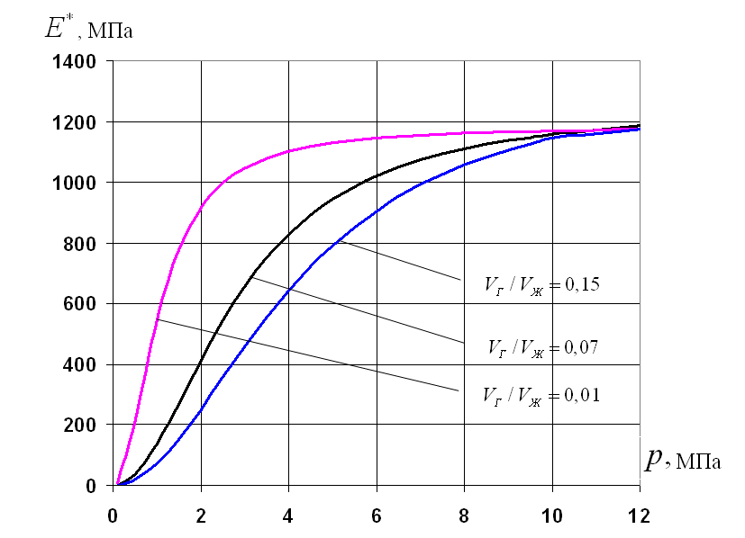

**Рис. 2.7.** Зависимость  при различном относительном содержании воздуха в рабочей жидкости

Из приведенных на рис. 2.7 графиков видно, что модуль упругости двухфазной жидкости интенсивно возрастает при увеличении давления. Но для любого процентного содержания воздуха при >10 МПа жидкость становится уже практически однофазной. Это означает, что в погружной системе, начиная с глубины, равной 1000 м, сжимаемость рабочей жидкости становится постоянной вне зависимости от исходного объема воздушной фазы. На меньших глубинах использования подводной гидросистемы при анализе характеристик необходимо учитывать изменение сжимаемости рабочей жидкости.

Для расчета параметров компенсатора необходимо знать максимальное изменение замкнутого объема рабочей жидкости в погружной гидросистеме.

Если объем нерастворенного воздуха не учитывать, то величина объемной деформации выделенного объема рабочей жидкости  при увеличении давления на  равна

. (2.2)

В погружной системе с ростом глубины погружения  давление рабочей жидкости в сливных магистралях возрастает на величину

, (2.3)

где - давление воды на глубине погружения .

Используя формулу (2.1) и (2.2) можно определить, что при возрастании давления до 60 МПа относительное изменение объема  рабочей жидкости МГЕ-10, составляет примерно 5%.

Если выделенный объем рабочей жидкости содержит существенный объем газовой фазы, то расчет суммарной объемной деформации рабочей жидкости при погружении ПА можно рассчитать по следующим зависимостям:

 при  МПа, (2.4)

 при  МПа.

Объемная деформация непосредственно влияет на плотность жидкости. В предельном случае при погружении ПА на глубину 6000 м плотность рабочей жидкости возрастет не более чем 5%. Поэтому во многих случаях при анализе работы подводной гидросистемы плотность рабочей жидкости считают постоянной.

Изменения объема рабочей жидкости происходят и при смене температурных режимов работы гидросистемы. Выделенный объем рабочей жидкости при нагревании увеличивается практически пропорционально изменению температуры на величину

, (2.5)

где - изменение температуры, - коэффициент объемного температурного расширения.

Численное значение коэффициента  зависит от типа рабочей жидкости, температуры и величины газовой (воздушной) фазы. Ранее было отмечено, что при возрастании давления объем воздушной составляющей в рабочей жидкости снижается и, соответственно, уменьшается значение коэффициента . В инженерных расчетах для минеральных рабочих жидкостей обычно принимают = 8∙10-4 (0С)-1.

2.3.2. Вязкость рабочей жидкости

Вязкость является важнейшей характеристикой рабочей жидкости. Различают объемную и сдвиговую (динамическую) вязкость. Динамическая вязкость обусловлена силами внутреннего трения между взаимно перемещающими слоями жидкости и определяет величину потерь механической энергии на преодоления этих сил. Объемная вязкость проявляется при сжатии и расширении жидкости, вызывая рассеяние энергии при упругих колебаниях. Так как объемная вязкость оказывает существенно меньшее влияние на характеристики гидропривода чем динамическая, то её большинстве случаев не учитывают. Сдвиговая вязкость, которую в дальнейшем будем называть просто вязкостью, определяет не только энергетические и динамические характеристики гидравлической системы, но влияет и на эксплуатационные свойства, в частности, на смазывающую способность рабочей жидкости.

Вязкость рабочей жидкости зависит от давления и температуры. Кроме того, в процессе эксплуатации на величину вязкости оказывают влияние следующие процессы:

- старение (механическая деструкция) рабочей жидкости;

- изменение химического состава в процессе окисления и термического разложения жидкости;

- испарение легких фракций.

Не затрагивая вопросы медленно протекающих процессов изменения вязкости в процессе эксплуатации, рассмотрим влияние на вязкость двух наиболее важных для погружных систем ПА факторов: давления и температуры. В качестве количественных показателей вязкости используют коэффициент кинематической вязкости  [м2/с] или коэффициент динамической вязкости  [Па∙с]. Эти коэффициенты связаны между собой соотношением .

Температурные изменения особенно сильно влияют на вязкость. На рис. 2.8 представлен график зависимости коэффициента кинематической вязкости от температуры минерального масла МГЕ-10А. Из графика следует, что при отрицательных температурах вязкость возрастает практически по экспоненциальному закону.

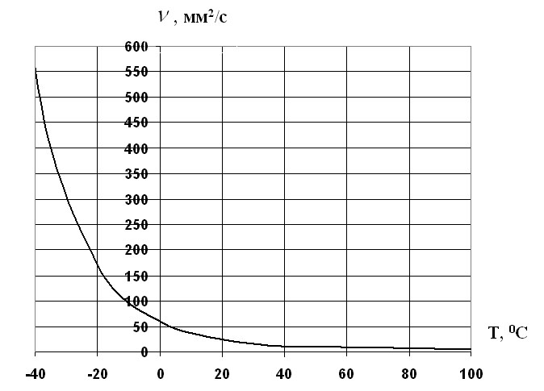

**Рис. 2.8.** Зависимость коэффициента кинематической вязкости рабочей жидкости МГЕ-10А от температуры

В процессе работы погружной гидросистемы температура рабочей жидкости может меняться в интервале от минус 20 0С до плюс 70 0С. Нижняя граница соответствует случаю использования ПА в зимний период. На начальном этапе погружения температура жидкости равна температуре окружающего воздуха. Если в этот момент гидросистема не работает, то за счет теплообмена с водной средой температура рабочей жидкости постепенно повышается до нулевых значений. В работающей погружной системе за счет механических и гидравлических потерь температура быстро повышается до номинального уровня, предельная величина которого определяется в процессе проектирования.

Критическое значение предельной температуры определяется не только стойкостью самой рабочей жидкости к термическому разложению, а зависит от нормативных температурных диапазонов используемых типов гидроагрегатов и уплотнений. Превышение данных показателей не только резко снижает ресурс работы агрегатов, но и существенно ухудшают их характеристики. Например, производительность насоса при повышении температуры рабочей жидкости с 75 0С до 100 0С за счет дополнительных внутренних объемных потерь снижается не менее чем на 15%.

Для резиновых уплотнений, рекомендованных для использования в подводной технике, нормативные изменения температуры должны находиться в интервале от минус 50 0С до плюс 500С. Техническими условиями на специальные резиновые смеси, из которых изготавливаются такие уплотнения, введено временное ограничение на работу в условиях более высоких температур. При температуре плюс 70 0С продолжительность работы (ресурс уплотнения) не должна превышать 1500 ч, при 100 0С - не более 300 ч, при 125 0С – не более 100 ч. График зависимости ресурса уплотнений от температуры представлен на рис. 2.9.

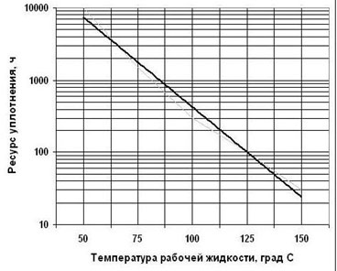

**Рис. 2.9**. – Зависимость ресурса резиновых уплотнений от температуры рабочей жидкости

Для определения значения вязкости при заданной температуре обычно используют аппроксимирующие зависимости вида

, (2.5)

где - кинематическая вязкость при температуре ,  - кинематическая вязкость при температуре ,  - коэффициент, зависящий от вида рабочей жидкости, значения  и используемого интервала температур.

Для рабочей жидкости МГЕ-10А при выбранных начальных значениях =20 мм2/с и =20 0С достоверную оценку изменения кинематической вязкости в температурном диапазоне от минус 20 0С до плюс 70 0С. можно получить, принимая =0,036.

Величина давления оказывает меньшее влияние на вязкость чем температура. Но в глубоководных погружных системах, в которых величина давления рабочей жидкости может превышать 60 МПа, учет этого фактора необходим. На рис. 2.10 приведены графики изменения вязкости минеральных рабочих жидкостей МГЕ-10А и АМГ-10 от давления при различных температурных режимах [4]. Вид графиков доказывает, что при работе гидросистемы на большой глубине вязкость жидкости существенно возрастает, даже в рабочем режиме, где её температура близка к 50 0С.

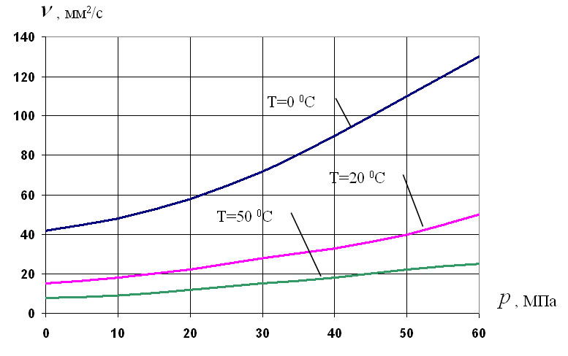

**Рис. 2.10.** Зависимость коэффициента кинематической вязкости рабочей жидкости МГЕ-10А от давления

Для практических расчетов можно использовать приближенную зависимость

, (2.6)

где  - постоянный коэффициент, величина которого зависит от типа рабочей жидкости,  - вязкость при нормальном (атмосферном)давлении. Для минерального масла МГЕ-10А можно рекомендовать использовать значение =0,02 (МПа)-1 для всего температурного диапазона.

2.4. Объемные деформации рабочей жидкости в процессе эксплуатации подводного аппарата

Если физические свойства используемой рабочей жидкости известны, то можно оценить суммарные изменения объема всей гидравлической системы в процессе погружения ПА. Проведем такой анализ на конкретном примере.

**Пример 2.1**. Определить объемные деформации при следующих исходных данных:

- начальный геометрический объем всех полостей гидравлических устройств и гидролиний в гидросистеме ПА  = 2∙10-2 м3;

- гидравлическая система заполнена рабочей жидкостью МГЕ-10А, содержащей 10% нерастворенного воздуха, т.е. = 1,8∙10-2 м3 и = 0,2 ∙10-2 м3;

- заправка гидросистемы произведена в нормальных условиях при температуре воздуха =20 0С;

- циклограмма использования ПА предусматривает: контрольное включение гидросистемы на воздухе, погружение на глубину =6000 м без включения гидросистемы, длительную работу гидросистемы на этой глубине;

- температура воды на глубине 6000 м =0 0С;

- гидросистема спроектирована таким образом, что температура рабочей жидкости во время работы на предельных режимах не будет превышать =70 0С.

В процессе включения гидросистемы на воздухе температура рабочей жидкости может повышаться с =20 0С до =70 0С. Тогда величину объемного температурного расширения жидкости без учета газовой фазы при контрольном включении гидросистемы (этап 1 циклограммы) можно определить по формуле (2.5)

=8∙10-4∙2∙10-2(70-20) = 0,8 ∙10-3 м3.

В процессе погружения ПА на заданную глубину (этап 2 циклограммы) изменения начального объема рабочей жидкости обусловлены совместным воздействием температуры и давления. Примем, что после завершения контрольного включения рабочая жидкость остыла и её температура опять стала равной .

Уменьшение объема на счет сжимаемости рабочей жидкости и полного исчезновения воздушной фазы можно рассчитать по зависимости (2.4)

 0,2 ∙10-3 + (1170)-1∙1,8 ∙10-2 ∙60= 2,9∙10-3 м3.

Температурная деформация при снижении температуры рабочей жидкости до температуры окружающей водной среды (=0 0С)

=8∙10-4∙2∙10-2∙(0-20) = 0,32 ∙10-3 м3.

Суммарная объемная деформация рабочей жидкости на втором этапе циклограммы

2,9 ∙10-3 + 0,32 ∙10-3 = 3,22∙10-3 м3.

В процессе штатной работы гидросистемы на глубине (этап 3 циклограммы) температура рабочей жидкости повышается до =70 0С, а её объем возрастает на величину

=8∙10-4∙2∙10-2 ∙(70-0) = 1,12 ∙10-3 м3.

Результирующая диаграмма изменений объема погружной гидросистемы в процессе рабочего цикла ПА представлена на рис. 2.11. Таким образом в рассмотренном примере суммарное изменение объема (максимальная разность между объемами сжатия и расширения) составляет 4,34 ∙10-3 м3.

Расчеты такого типа являются обязательными для определения всех исходных данных для проектирования компенсатора, который является обязательным компонентом любой погружной системы.

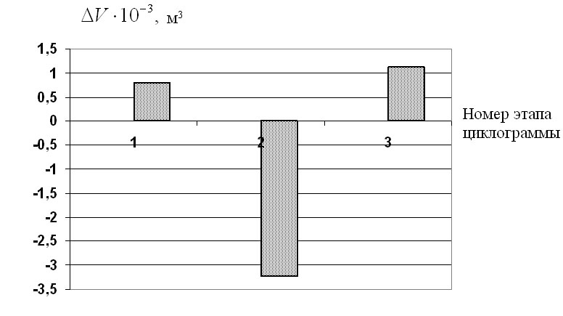

**Рис. 2.11**. Изменение объема жидкости в гидросистеме

Необходимо учитывать, что ошибки, допущенные на этом этапе, приведут к крайне негативным последствиям при эксплуатации реальной системы.

В качестве примера рассмотрим следующий предельный случай. При проектировании погружной гидросистемы не была учтена возможность повышения температуры рабочей жидкости. Соответственно, в составе системы отсутствует конструктивный элемент, который способен за счет собственного перемещения или деформации увеличить исходный объем гидросистемы для компенсации температурного расширения рабочей жидкости. В этом случае прямым следствием термического расширения будет повышение давления жидкости в замкнутом неизменном объеме.

Рассмотрим два случая. Первый возникает при работе гидросистемы на воздухе в процессе её проверки. В этом режиме за счет гидравлических и механических потерь в системе температура жидкости всегда возрастает. Температура рабочей жидкости может изменятся не только при работе системы. Напомним, что в соответствии с нормативными требованиями гидросистема ПА должна сохранять работоспособность после хранения в температурном диапазоне от минус 50 0С до 70 0С, т.е. быть прочной к таким температурным воздействиям.

В таких режимах начальное давление в гидросистеме равно атмосферному (), и поэтому рабочая жидкость содержит нерастворенную газовую (воздушную) фазу, объемом . Уравнение Клапейрона для исходного состояния воздушной фазы имеет следующий вид

, (2.7)

где  - начальный объем воздушной фазы,  – плотность воздуха при атмосферном давлении  и начальной температуре рабочей жидкости ,  - газовая постоянная для воздуха,  - начальная абсолютная температура нерастворенного воздуха.

При повышении температуры от  до  жидкостная фаза расширяется и увеличивает свой объем на

.

Соответственно, так как общий конструктивный объем гидросистемы  остается неизменен, то объем воздушной фазы уменьшается на величину .

Таким образом, после повышения температуры уравнение состояния воздушной фазы приобретает вид

, (2.8)

где  - абсолютная температура нагретого воздуха.

Вычитая из (2.8) уравнение (2.7), получим

. (2.9)

Из уравнения (2.9) можно получить окончательное выражение для определения давления нагретой двухфазной рабочей жидкости вида

. (2.10)

где - относительный начальный объем воздушной фазы.

Отметим, что формула (2.10) применима только для случаев, когда величина термического расширения жидкостной фазы не превышает начальный объем воздушной фазы, т.е.

.

Используя выражение (2.10), можно провести серию расчетов с целью определения вида функций . В расчетах использовались следующие параметры воздушной фазы: =1,205 кг/м3, =287 Дж/кг∙град. Графики полученных зависимостей  приведены на рис. 2.12.

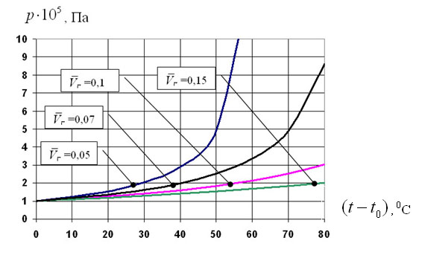

**Рис.2.12.** Графики зависимости для двухфазной жидкости

При работе погружной системы на глубине газовая фаза в рабочей жидкости отсутствует. Поэтому при увеличении температуры термическое расширение жидкости в замкнутом объеме компенсируется только собственной деформацией за счет сжимаемости. Для такого режима будет справедливо равенство

,

из которого можно определить величину приращения давления рабочей жидкости при повышении её температуры по линейной зависимости . (2.11)

График функции  для рабочей жидкости МГЕ-10А приведен на рис. 2.13.

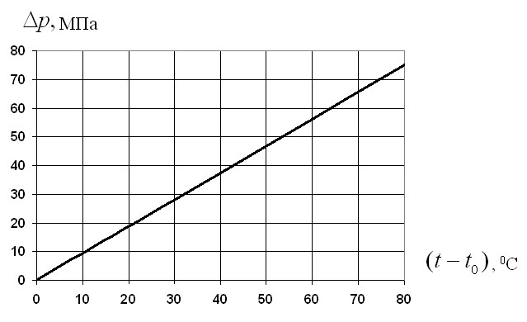

Рис. 2.13. Характер роста давления при увеличении температуры однофазной рабочей жидкости

Анализ представленных на рис. 2.12. и рис. 2.13 графиков позволяет сделать ряд важных выводов, которые необходимо учитывать при проектировании и эксплуатации погружной системы:

1) В любой замкнутой гидросистеме при работе на глубине повышение температуры рабочей жидкости неизбежно приводит к значительному росту давления и, соответственно, увеличению силового воздействия на корпусные конструкции, которые ограничивают (формируют) объем. Величина приращения давления не зависит от объема гидросистемы, а определяется только физическими свойствами рабочей жидкости и величиной изменения температуры.

2) При хранении ПА, его работе на воздухе или на малой глубине погружения рост давления в гидросистеме при увеличении температуры рабочей жидкости из-за наличия газовой фазы происходит менее значительно. В качественно заправленной гидросистеме относительный объем нерастворенного воздуха обычно не превышает от 5 % до 7 %. Из представленных на рис. 2.12 графиков следует, что и в этом случае силовое воздействие на конструктивные элементы гидросистемы достаточно существенно.

3) Единственный способ устранения недопустимых силовых воздействий на корпусные конструкции - это включения в состав погружной системы дополнительных устройств, способных компенсировать все объемные деформации рабочей жидкости.

**Глава 3. Конструктивные особенности гидравлических систем подводных аппаратов**

3.1. Принципиальные конструктивные схемы компенсаторов

Ранее было показано, что компенсатор является обязательным компонентом любой погружной гидросистемы. Он выполняет две важнейшие функции: обеспечивает поддержание давления рабочей жидкости в сливных линиях активной погружной системы и во внутреннем объеме системы пассивного типа на уровне давления окружающей воды, а также компенсирует все объемные деформации.

Нарушение работоспособности компенсатора неизбежно приводит к увеличению силового воздействия на корпусные конструкции, а при достижении критического значения этого воздействия – к потере герметичности гидросистемы. Тогда при образовании эмульсионной смеси морской воды с рабочей жидкостью снижается сопротивление изоляции электрических цепей в электрогидравлических агрегатах, вплоть до возникновения коротких замыканий. Одновременно начинают происходить чрезвычайно быстрые коррозионные процессы в гидроэлементах, в конструкции которых всегда используются разнородные металлы. В большинстве случаев такие компоненты уже не подлежат восстановлению. Накопленный опыт эксплуатации подводной техники убедительно доказывает, что обводнение подводных гидравлических систем по своим негативным последствиям является одним из наиболее критических отказов.

Сформулируем следующие исходные требования к компенсаторам погружных систем:

- идеальный компенсатор должен разделять две среды с абсолютной герметичностью;

- так как процесс компенсации происходит за счет деформации или перемещения одного из элементов компенсатора, то эти процессы должны происходить при минимальном перепаде давления между средами;

- долговечность компенсатора должна быть максимальной;

- массогабаритные характеристики компенсатора должны быть минимальными.

В настоящее время в подводной технике чаще всего используются поршневые, мембранные и сильфонные компенсаторы.

Принципиальная схема поршневого компенсатора представлена на рис. 3.1.

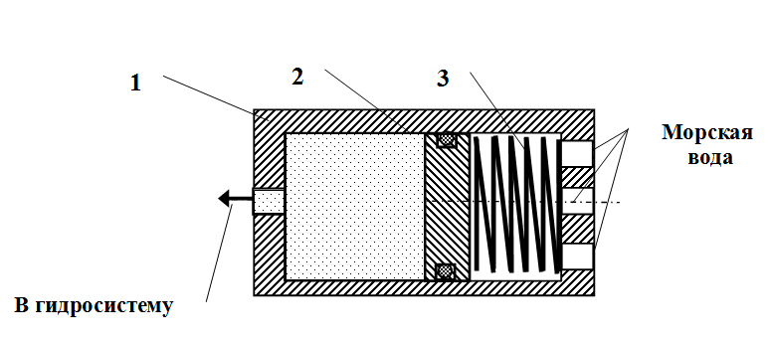

**Рис. 3.1**. Конструктивная схема поршневого компенсатора

В корпусе 1 поршневого компенсатора установлен подвижный поршень 2, который разделяет полости, одна из которых (левая) заполнена рабочей жидкостью, а вторая при погружении подводного аппарата будет заполняться морской водой. Герметизация поршня обеспечивается с помощью уплотнений. Для создания небольшого избыточного давления в гидросистеме в правой полости компенсатора установлена пружина 3. При заправке гидросистемы поршень, который в начальный момент находится в левом положении, начинает перемещаться вправо, сжимая пружину. Как следствие этого, давление в левой полости компенсатора становится выше, чем в правой. Такой режим заправки гидросистемы важен по следующим причинам:

1) Обеспечивается безкавитационный режим работы насоса, входящего в состав гидросистемы, при функционировании ПА на малых глубинах или в процессе контрольного включения гидросистемы на воздухе. В частности, большинство широко используемых в подводной технике аксиально-поршневых насосов обеспечивают номинальную подачу только при абсолютном давлении в линии всасывания, не менее 1,2∙105 Па.

2) В случае незначительной потери герметичности одного из уплотнений в замкнутом объеме гидросистемы при избыточном давлении происходят капельные утечки рабочей жидкости в водную среду, а не медленное обводнение гидросистемы.

Оценим другие достоинства и недостатки поршневого компенсатора.

Так как разделителем двух сред является поршень, то в процессе его возвратно-поступательного движения возможны микропоступления морской воды в систему.

Очевидно, что точность выравнивания давления рабочей жидкости относительно давления воды будет зависеть от величины трения в уплотнениях поршня. Если трение значительно, то поршень начнет своё движение только при достижении определенного перепада (разности) давления сред. Это означает, что в этом случае все корпусные конструкции гидросистемы будут воспринимать определенную силовую нагрузку.

Долговечность поршневого компенсатора целиком определяется сроком службы уплотнения поршня. С течением времени любое уплотнение изнашивается, теряет свои герметизирующие свойства, и компенсатор выходит из строя.

Массогабаритные характеристики поршневого компенсатора удовлетворительные, так как расстояние между крайними положениями (ход поршня) может достигать значительной величины. Поэтому отношение полезного объема, равного произведению площади поршня на его ход, к общему объему компенсатора достаточно велико. Важно, что в конструкцию такого компенсатора достаточно просто интегрировать датчик положения поршня для контроля его текущего состояния.

Рассмотрим компенсатор другого типа – мембранный компенсатор (рис. 3.2).

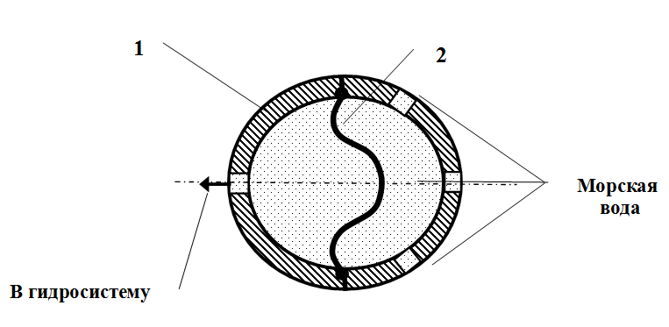

**Рис. 3.2.** Конструктивная схема мембранного компенсатора

В мембранном компенсаторе нет перемещающихся элементов. Выравнивание давлений двух сред осуществляется за счет деформации (прогиба) разделительной мембраны 2, изготовленной из эластомерного материала. Корпус 1 компенсатора чаще всего собран из двух полусферических деталей, позволяющих установить мембрану. Мембранный компенсатор характеризуется следующими эксплуатационными характеристиками.

Конструкция не содержит подвижных уплотнений, поэтому мембранный компенсатор абсолютно герметичен. Точность компенсации давления высокая, так как деформация мембраны происходит при возникновении бесконечно малой разности давлений двух сред.

Основной недостаток мембранных компенсаторов связан с относительно небольшим сроком службы мембраны. Под воздействием морской воды, высокой температуры рабочей жидкости, солнечной радиации в эластомерном материале мембраны накапливаются внутренние напряжения, со временем приводящие к появлению микротрещин и потере герметичности компенсатора. Массогабаритные характеристики мембранного компенсатора наилучшие из всех рассматриваемых типов.

Рассмотрим конструктивную схему сильфонного компенсатора.

Сильфоном называется упругая гофрированная оболочка из металлических или неметаллических материалов, сохраняющая прочность и герметичность при циклических деформациях растяжения и сжатия под воздействием внутреннего или внешнего давления. Сильфоны широко используются в различных областях техники. Отечественная промышленность выпускает большую номенклатуру стандартных цилиндрических сильфонов диаметрами от 5 до 3000 мм (рис. 3.3). В зависимости от материала сильфон может обладать различными упругими свойствами. Под воздействием осевой силы сильфон может растягиваться или сжиматься. Допустимые значения линейного растяжения или сжатия определяются конструктивными особенностями, размерами и материалом сильфона. Каждый сильфон имеет прочностные ограничения на величину максимального внутреннего давления.

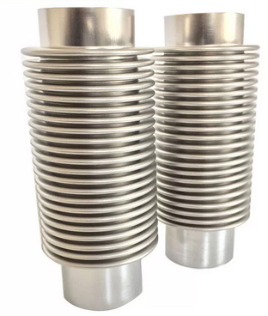

**Рис. 3.3.**  Стандартный цилиндрический металлический сильфон

Являясь упругой оболочкой направленной деформации, сильфон может выполнять функцию компенсатора и в погружных системах ПА. Принципиальная схема такого компенсатора представлена на рис. 3.4.

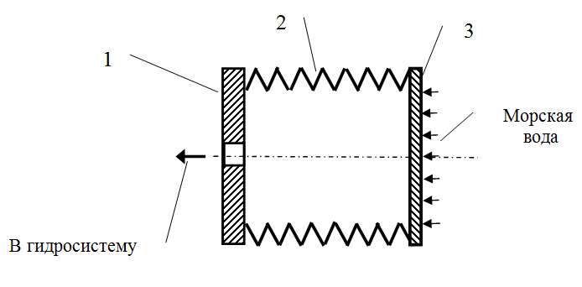

**Рис. 3.4**. Конструктивная схема сильфонного компенсатора

Конструкция сильфонного компенсатора чрезвычайно проста. Компенсатор содержит три основных детали: цилиндрический сильфон 2, задний фланец 3 и передний фланец 1. Если используется металлический сильфон, то эти детали соединены сваркой. Вся внутренняя полость компенсатора заполнена рабочей жидкостью и соединена с погружной системой. В процессе погружения ПА давление морской воды воздействует на задний фланец компенсатора, что в зависимости от величины внутреннего давления заставляет сильфон растягиваться или сжиматься.

Сильфонный компенсатор имеет следующие эксплуатационные характеристики. Так как компенсатор не содержит подвижных уплотнений, он абсолютно герметичен. Точность компенсации давления хуже, чем у мембранного компенсатора. Так как сильфон имеет конечную жесткость, то для его растяжения или сжатия разность давлений двух сред должна меняться по линейному закону. Конструкцию такого компенсатора можно дополнить датчиком положения заднего фланца для контроля текущей деформации сильфона. Долговечность металлических компенсаторов исчисляется миллионами циклов полного растяжения и сжатия. На него не действуют никакие внешние факторы, за исключением механических воздействий.

Габаритные характеристики сильфонного компенсатора хуже, чем мембранного или поршневого, что объясняется ограничениями на максимальное растяжение или сжатие сильфона. Предельно допустимые изменения внутреннего объема металлического сильфонного компенсатора обычно не превышает 20 % от его начального объема.

3.2. Реальные конструкции компенсаторов погружных систем

Рассмотренные в предыдущем разделе принципиальные схемы компенсаторов реализуются в различных вариантах. Рассмотрим несколько конструкций. На рис. 3.5 представлен внешний вид компенсатора компании Seatools (Нидерланды).

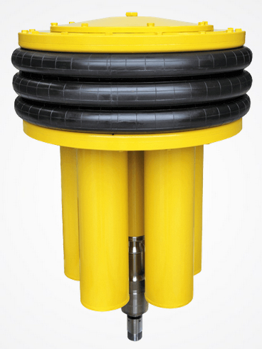

**Рис. 3.5.** Сильфонный компенсатор компании Seatools

Данное изделие является компенсатором сильфонного типа, сильфон которого изготовлен из эластомерного материала. Полезный объем компенсатора – 0,7∙10-3 м3. Диапазон изменения разности давлений двух сред: от 0,3∙105 до 1,1∙105 Па. Предельно допустимая глубина погружения – 5000 м.

Компания Seatools производит и широкую гамму поршневых компенсаторов. На рис. 3.6 представлены примеры таких компенсаторов. Компенсаторы содержат в своем составе предохранительный клапан, который обеспечивает сброс рабочей жидкости в окружающую среду при недопустимом росте давления в гидравлической системе. В компенсаторах установлены датчики объема, позволяющие формировать сигнал телеметрии о текущем положении поршня.

|  |  |
| --- | --- |
| r6 | r6 |
| **Рис. 3.6.** Поршневые компенсаторы компании Seatools | |

Достаточно распространенным конструктивным решением является интеграция компенсатора в какой-либо компонент ПА. В частности, в одной из разработок МГТУ им. Н.Э. Баумана сильфонный компенсатор является компонентом насосной станции. Из чертежа на рис. 3.7 видно, что в этом случае сильфонный компенсатор кроме выполнения своей основной функции дополнительно защищает от морской коррозии насос. Внешний вид насосной станции представлен на рис. 3.8.

Выбор конкретной конструкции компенсатора зависит от многих факторов:

- существующих габаритных ограничений на размещение компенсатора на ПА,

- требований к долговечности компенсатора;

- требований к материалу, из которого должен быть изготовлен корпус компенсатора.

В Российской Федерации компенсаторы для погружных систем серийно не изготавливаются. Поэтому каждый разработчик ПА разрабатывает компенсаторы с учетом всех требований и ограничений, включая и ценовые показатели.

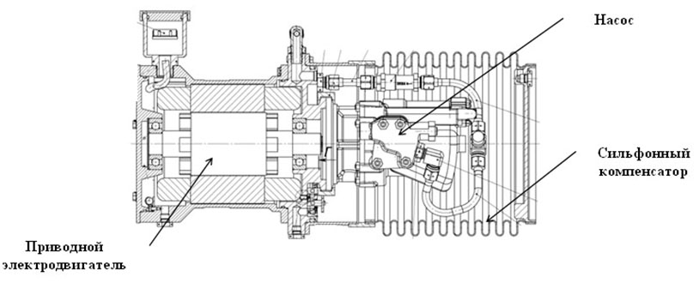

**Рис. 3.7.** Конструкция подводной насосной станции с использованием сильфонного компенсатора

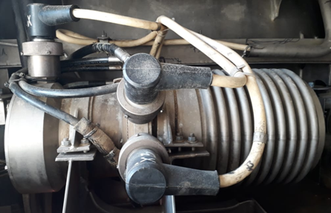

**Рис. 3.8.** Насосная станция с встроенным сильфонным компенсатором на подводном аппарате

3.3 Методики расчета компенсаторов

3.3.1 Расчет сильфонного компенсатора пассивной погружной системы

В процессе расчета сильфонного компенсатора для погружной системы используются следующие характеристики серийных многослойных металлических сильфонов [6]:

 - число гофр в сильфоне, гофр сильфона – это элемент, расположенный между соседними впадинами сильфона;

 - число слоев в сильфоне;

 - жесткость сильфона, величина нагрузки, которую следует приложить к сильфону, чтобы вызвать единичное перемещение торца сильфона;

 - эффективная площадь сильфона, величина характеризующая способность преобразовать давление в усилие, данная характеристика эквивалентна площади поршня в поршневом компенсаторе;

 - предельное наружное давление;

 - предельное внутренне давление;

 - предельный рабочий ход сильфона;

- наружный диаметр сильфона;

 - длина сильфона.

Серийные сильфоны по ГОСТ Р550019-2012 изготавливают из коррозионно-стойких нержавеющих сталей марок 08Х18Н10Т, 12Х18Н10Т и поэтому могут быть использованы в подводной технике.

При использовании сильфонов в качестве элемента компенсатора погружной системы необходимо учитывать следующие ограничения:

- указанное в документации значение рабочего хода сильфона  следует считать предельным, при превышении которого сильфон выходит из зоны упругих деформаций;

- металлический сильфон в основном рекомендуется использовать для работы на сжатие;

- режим растяжения сильфона допустим, но величина растяжения  не должна превышать 50 % от номинального рабочего хода  в режиме сжатия, суммарный ход сильфона не должен превышать 1,5, жесткость сильфона при растяжении и сжатия одинаковая;

- сильфон допускается применять на предельное внутреннее рабочее давление  при  и  при ;

- при расчете сильфона для погружной системы под  и  будем понимать предельное превышение наружного давления или перепад давления противоположного знака.

В процессе расчета сильфона используются следующие формулы:

Величина превышения наружного давления относительно внутреннего при сжатии сильфона на величину 

. (3.1)

Превышение внутреннего давления при растяжении сильфона на величину 

. (3.2)

Изменение внутреннего объема сильфона:

при сжатии , (3.3)

при растяжении . (3.4)

Наиболее важными характеристиками многослойного сильфона являются: наружный диаметр сильфона, число гофр и число слоев. По ГОСТ Р 550019-2012 изготавливаются сильфоны, наружный диаметр которых находится в диапазоне от 16 до 190 мм. Сильфоны малого диаметра не обеспечивают достаточное изменение внутреннего объема и поэтому в погружных системах не используются. Рассмотрим характеристики сильфонов диаметром от 95 до 190 мм. В табл. 3.1 представлены номинальные параметры таких сильфонов по ГОСТ Р 550019-2012.

**Табл. 3.1**. Параметры металлических сильфонов по ГОСТ Р 550019-2012

|  |  |  |  |  |  |  |  |
| --- | --- | --- | --- | --- | --- | --- | --- |
| Диаметр ∙10-3, м | Длина ∙10-3, м | Число гофр  /число слоев | Эффективная площадь ∙10-4, м2 | Жесткость , кН/м | Рабочий ход сжатия ∙10-3, м | Предельное наружное давление , МПа | Предельное внутреннее давление  , МПа |
| 95 | 114 | 16/2 | 55,39 | 30 | 26,0 | 1,00 | 0,30 |
| 95 | 114 | 16/3 | 55,39 | 37 | 26,0 | 1,25 | 0,38 |
| 95 | 130 | 16/4 | 55,39 | 47 | 24,0 | 2,00 | 0,6 |
| 95 | 130 | 16/6 | 55,39 | 69 | 21,6 | 4,00 | 1,2 |
| 95 | 146 | 16/8 | 55,39 | 94 | 21,6 | 6,40 | 1,92 |
| 95 | 154 | 16/10 | 55,39 | 125 | 14,4 | 10,00 | 3,00 |
| 95 | 142 | 20/2 | 55,39 | 24 | 32,5 | 1,00 | 0,30 |
| 95 | 142 | 20/3 | 55,39 | 30 | 32,5 | 1,25 | 0,38 |
| 95 | 162 | 20/4 | 55,39 | 38 | 30,0 | 2,00 | 0,6 |
| 95 | 162 | 20/6 | 55,39 | 55 | 27,0 | 4,00 | 1,2 |
| 95 | 182 | 20/8 | 55,39 | 75 | 27,0 | 6,40 | 1,92 |
| 95 | 192 | 20/10 | 55,39 | 100 | 18,0 | 10,00 | 3,00 |
| 125 | 105 | 8/2 | 92,41 | 35 | 26,6 | 0,80 | 0,80 |
| 125 | 105 | 8/3 | 92,41 | 51 | 26,6 | 1,25 | 1,25 |
| 125 | 105 | 8/4 | 92,41 | 60 | 26,6 | 1,60 | 1,60 |
| 125 | 105 | 8/6 | 92,41 | 83 | 26,6 | 2,50 | 2,50 |
| 125 | 105 | 8/8 | 92,41 | 120 | 26,6 | 4,00 | 4,00 |
| 125 | 130 | 10/2 | 92,41 | 30 | 33,3 | 0,80 | 0,24 |
| 125 | 130 | 10/3 | 92,41 | 41 | 33,3 | 1,25 | 0,38 |
| 125 | 130 | 10/4 | 92,41 | 48 | 33,3 | 1,60 | 0,48 |
| 125 | 130 | 10/6 | 92,41 | 66 | 33,3 | 2,50 | 0,75 |
| 125 | 130 | 10/8 | 92,41 | 96 | 33,3 | 4,00 | 1,20 |
| 125 | 155 | 12/2 | 92,41 | 22 | 40,0 | 0,80 | 0,24 |
| 125 | 155 | 12/3 | 92,41 | 34 | 40,0 | 1,25 | 0,38 |
| 125 | 155 | 12/4 | 92,41 | 40 | 40,0 | 1,60 | 0,48 |
| 125 | 155 | 12/6 | 92,41 | 55 | 40,0 | 2,50 | 0,75 |
| 125 | 155 | 12/8 | 92,41 | 80 | 40,0 | 4,00 | 1,20 |
| 125 | 180 | 14/8 | 92,41 | 46 | 46,6 | 4,00 | 1,20 |
| 190 | 143 | 8/2 | 220,24 | 30 | 30,0 | 0,50 | 0,50 |
| 190 | 143 | 8/3 | 220,24 | 42 | 30,0 | 0,80 | 0,80 |
| 190 | 143 | 8/4 | 220,24 | 55 | 30,0 | 1,25 | 1,25 |

Выбор сильфона удобнее производить по дополнительным характеристикам, рассчитанным по формулам (3.1), (3.2), (3.3), (3.4). Их численные значения представлены в табл. 3.2.

**Табл. 3.2**. Расчетные характеристики металлических сильфонов по табл. 3.1

|  |  |  |  |  |  |  |
| --- | --- | --- | --- | --- | --- | --- |
| Диаметр ∙10-3, м | Длина ∙10-3, м | Число гофр /число слоев | Превышение наружного давления при сжатии ∙105, Па | Превышение внутреннего  давления при растяжении ∙105, Па | Изменение объема при сжатии ∙10-6, м 3 | Изменение объема при растяжении  ∙10-6, м 3 |
| 95 | 114 | 16/2 | 1,40 | 0,70 | 144,0 | 72,0 |
| 95 | 114 | 16/3 | 1,74 | 0,87 | 144,0 | 72,0 |
| 95 | 130 | 16/4 | 2,04 | 2,02 | 132,9 | 66,4 |
| 95 | 130 | 16/6 | 2,69 | 1,35 | 119,6 | 59,8 |
| 95 | 146 | 16/8 | 3,67 | 1,83 | 119,6 | 59,8 |
| 95 | 154 | 16/10 | 2,67 | 1,34 | 79,8 | 39,9 |
| 95 | 142 | 20/2 | 1,41 | 0,70 | 180,0 | 90,0 |
| 95 | 142 | 20/3 | 1,76 | 0,88 | 180,0 | 90,0 |
| 95 | 162 | 20/4 | 2,06 | 1,03 | 166,2 | 83,1 |
| 95 | 162 | 20/6 | 2,68 | 1,34 | 149,6 | 74,8 |
| 95 | 182 | 20/8 | 3,66 | 1,83 | 149,6 | 74,8 |
| 95 | 192 | 20/10 | 3,25 | 1,62 | 99,7 | 49,9 |
| 125 | 105 | 8/2 | 1,01 | 0,50 | 245,8 | 122,9 |
| 125 | 105 | 8/3 | 1,47 | 0,73 | 245,8 | 122,9 |
| 125 | 105 | 8/4 | 1,73 | 0,86 | 245,8 | 122,9 |
| 125 | 105 | 8/6 | 2,39 | 1,19 | 245,8 | 122,9 |
| 125 | 105 | 8/8 | 3,45 | 1,73 | 245,8 | 122,9 |
| 125 | 130 | 10/2 | 1,08 | 0,54 | 307,7 | 153,9 |
| 125 | 130 | 10/3 | 1,48 | 0,74 | 307,7 | 153,9 |
| 125 | 130 | 10/4 | 1,73 | 0,86 | 307,7 | 153,9 |
| 125 | 130 | 10/6 | 2,38 | 1,19 | 307,7 | 153,9 |
| 125 | 130 | 10/8 | 3,46 | 1,73 | 307,7 | 153,9 |
| 125 | 155 | 12/2 | 0,95 | 0,48 | 369,6 | 184,8 |
| 125 | 155 | 12/3 | 1,47 | 0,74 | 369,6 | 184,8 |
| 125 | 155 | 12/4 | 1,73 | 0,87 | 369,6 | 184,8 |
| 125 | 155 | 12/6 | 2,38 | 1,19 | 369,6 | 184,8 |
| 125 | 155 | 12/8 | 3,46 | 1,73 | 369,6 | 184,8 |
| 125 | 155 | 14/8 | 2,32 | 1,16 | 430,6 | 215,3 |
| 190 | 143 | 8/2 | 0,41 | 0,20 | 660,7 | 330,4 |
| 190 | 143 | 8/3 | 0,57 | 0,28 | 660,7 | 330,4 |
| 190 | 143 | 8/4 | 0,75 | 0,35 | 660,7 | 330,4 |

Приведем пример использования полученных данных.

**Пример 3.1.**  Рассчитать параметры сильфонного компенсатора пассивной погружной системы ПА при следующих исходных данных:

- начальный геометрический объем внутренней полости погружной системы  = 5∙10-3 м3;

- погружная система заполнена рабочей жидкостью МГЕ-10А, содержащей 5% нерастворенного воздуха, т.е. = 4,75∙10-3 м3 и = 0,25 ∙10-3 м3;

- заполнение системы рабочей жидкостью предполагается производить в нормальных условиях при температуре воздуха =20 0С;

- рабочая глубина ПА =6000 м;

- температурный диапазон хранения погружной системы в составе ПА: от минус 50 0С до плюс 70 0С;

- температура воды на глубине 6000 м =0 0С.

Рассчитаем объемные деформации рабочей жидкости. Будем считать, что каждое воздействие является независимым, и итоговые деформации определяется как сумма отдельных составляющих.

При повышении температуры окружающего воздуха с =20 0С до =70 0С величина объемного температурного расширения жидкости без учета газовой фазы равна

=8∙10-4∙4.75∙10-3(70-20) = 1,9 ∙10-4 м3.

В случае воздействия предельной отрицательной температуры жидкость сжимается на величину

= 8∙10-4∙4.75∙10-3(50+20) = 2,67 ∙10-4 м3.

В процессе погружения ПА на заданную глубину изменение начального объема рабочей жидкости обусловлены совместным воздействием температуры и давления. Примем, что в начале погружения ПА рабочая жидкость в системе имеет температуру . Тогда уменьшение объема на счет сжимаемости рабочей жидкости и полного исчезновения воздушной фазы можно рассчитать по зависимости

 0,25 ∙10-3 + (1170)-1∙4,75 ∙10-3 ∙60= 4,9∙10-4 м3.

Температурная деформация при снижении температуры рабочей жидкости до температуры окружающей водной среды (=0 0С)

=8∙10-4∙4,75∙10-3∙(0-20) = 0,76∙10-4 м3.

Суммарная объемная деформация рабочей жидкости при погружении

4,9 ∙10-4 + 0,76 ∙10-4 = 5,66∙10-4 м3.

Обобщая полученные результаты, можно заключить, что максимальное уменьшение объема погружной системы, которое должно компенсироваться деформацией сильфона, составляет 5,66∙10-4 м3. Максимальное увеличение объема рабочей жидкости оценивается величиной 1,9∙10-4 м3. Сопоставляя эти значения с характеристиками из табл. 3.2, можно сделать вывод, что расчетным требованиям удовлетворяет сильфон с параметрами: = 190 мм, =8 или совместно работающие два сильфона = 125 мм, =10. Необходимо отметить, что каждый выбранный типоразмер содержит сильфоны с различным числом слоев , определяющим его механические характеристики. С увеличением  жесткость сильфона повышается, и, соответственно, для его растяжения или сжатия необходима более значительная разность давлений двух сред (рабочей жидкости и морской воды).

В процессе окончательного выбора типоразмера сильфона необходимо учитывать предполагаемую конструктивную схему компенсатора. На рис. 3.9 представлены возможные варианты исполнения сильфонного компенсатора.

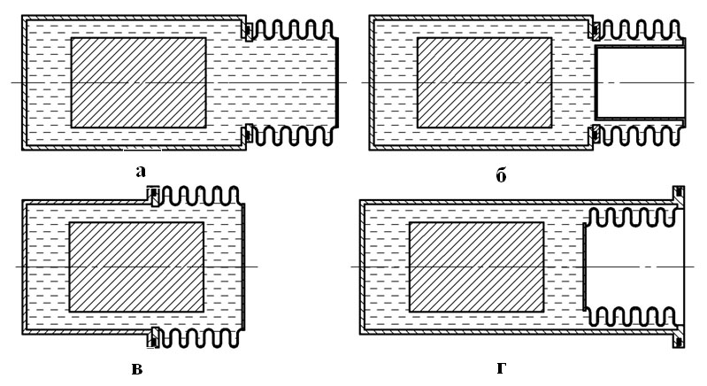

**Рис. 3.9**. Конструктивные схемы сильфонных компенсаторов

**в**

**г**

При анализе вариантов целесообразно учитывать следующие рекомендации:

1) Так как номинальная величина сжатия стального сильфона по ГОСТ Р 550019-2012 в два раза превышает величину растяжения, то необходимо стремиться использовать такую конструктивную схему, при которой максимальные требуемые объемные деформации реализовывались при сжатии сильфона. В рассмотренном выше примере суммарное уменьшение объема рабочей жидкости при погружении  превышает величину объемного температурного расширения . Поэтому первая составляющая должна компенсироваться при сжатии сильфона. Этому требованию соответствуют конструктивные варианты «а», «б», «в», представленные на рис. 3.9. График зависимости объемной деформации сильфона от перепада давления для таких вариантов представлен на рис. 3.10. Вид аналогичной зависимости для варианта «г» представлен на рис. 3.11.

2) Любая замкнутая погружная система может со временем терять свою герметичность из-за повреждения уплотнений. В зависимости от соотношения давления рабочей жидкости и давления окружающей воды это приводит или к обводнению погружной системы, или возникновению капельных внешних утечек рабочей жидкости в морскую воду. Естественно, что первый вариант крайне нежелателен. Расширить зону деформаций сильфона, при которых внутренне давление будет превышать давление воды, можно обеспечивая его заправку с начальным избыточным давлением . На рис. 3.10 представлена графическая иллюстрация выбора численного значения = 0,075∙105 Па для конструктивных вариантов «а», «б», «в». В варианте «г» уменьшение объема рабочей жидкости происходит при растяжении сильфона. Если заправка погружной системы осуществляется без создания избыточного давления, то для компенсации объема погружной системы на требуемую величину 5,66∙10-4 м3 сильфон при растяжении выйдет из допустимой зоны упругих деформаций. Для устранения таких негативных режимов необходимо осуществлять заправку системы до давления = 0,275∙105 Па, тем самым обеспечивая начальное сжатие сильфона. Из графика на рис. 3.11 видно, что в этом случае практически во всем диапазоне требуемых деформаций сильфона внутренне давление рабочей жидкости будет превышать давление воды. Поэтому обводнение такой погружной системы маловероятно.

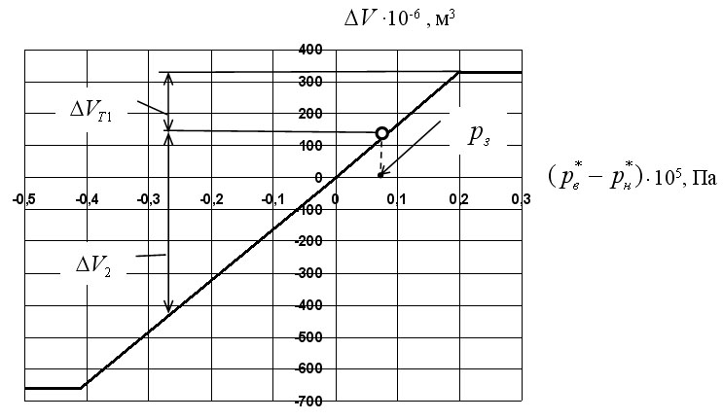

**Рис. 3.10.** Зависимость объемной деформации сильфона от перепада давления для вариантов компенсатора «а», «б», «в»

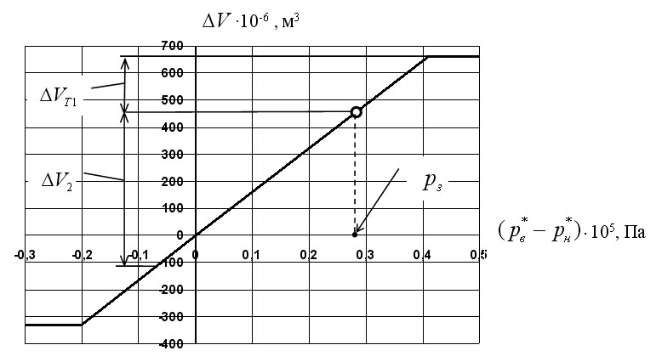

**Рис. 3.11.** Зависимость объемной деформации сильфона от перепада давления

для варианта компенсатора «г»

3) Ранее в разд. 3.1 уже отмечалось, что максимальные изменения внутреннего объема металлического сильфона малы по сравнению с его начальным объемом. В рассмотренном случае исходный внутренний объем выбранного сильфона равен 3,15∙10-3 м3, а суммарное изменение его объема от растяжения до сжатия составляет величину 0,99∙10-3 м3. Таким образом, относительное изменение объема 31,4%. Этот недостаток сильфона необходимо учитывать при выборе конструктивной схемы компенсатора. Наихудшим из возможных вариантов является вариант «а» на рис. 3.9, так как такой компенсатор заметно увеличивает объем всей погружной системы. Если при оценке начального объема системы  не был сделан соответствующий запас, то необходимо провести дополнительный проверочный расчет на применимость выбранного компенсатора с учетом дополнительного объема . Более предпочтительной конструкцией является вариант «б». Здесь в сильфон установлен внутренний герметичный стакан, существенно снижающий величину . При этом принципиальная схема нагружения сильфона не изменилась. Вариант «в» основан на интеграции сильфона в корпусную конструкцию погружной системы, позволяющей использовать внутренний объем сильфона для размещения отдельных устройств. Пример такого технического решения представлен на рис. 3.7 и 3.8. Наиболее рациональной конструкцией сильфонного компенсатора является вариант «г». Здесь при малой величине объема  дополнительно обеспечивается защита гофр сильфона от механических повреждений.

3.3.2 Особенности расчета компенсатора активной погружной системы

В работающей активной погружной системе общий объем рабочей жидкости можно разделить на следующие три части:

- объем погружной системы, в которой давление жидкости всегда равно давлению окружающей воды, в дальнейшем это давление будем называть  - давление слива, а полости с этим давлением – сливные полости;

- суммарный объем связанных с выходом насоса напорных линий, где давление превышает  на постоянную величину, определяемую настройкой регулятора давления, обозначим этот уровень  - давление нагнетания;

- суммарный объем рабочих полостей , в которых давление меняется в диапазоне от  до  в зависимости от режимов работы гидросистемы.

В общем случае соотношение между отдельными объемами активной погружной системы переменно. Эта особенность особенно ярко проявляется в гидросистемах с дифференциальными гидроцилиндрами. Принципиальная гидравлическая схема такой системы изображена на рис. 2.4. Из схемы видно, что при перемещении поршня гидроцилиндра 7 вниз увеличение объема поршневой полости и уменьшение объема штоковой полости не равны между собой. При движении поршня вверх эта несимметричность сохраняется. Разность приращений объемов полостей гидроцилиндра определяется произведением площади штока на ход поршня. На эту величину в процессе работы гидропривода будет изменяться (увеличиваться или уменьшатся) объем общей линии слива погружной системы, в которой установлен компенсатор. Очевидно, что такие приращения объема должны учитываться при расчете компенсатора, наряду с объемными деформациями рабочей жидкости под воздействием изменений давления и температуры.

Таким образом, расчет компенсатора активной системы должен проводиться с учетом следующих особенностей:

- наличия участков с различным уровнем давления;

- несимметричности исполнительных двигателей.

Рассмотрим пример расчета активной погружной системы.

**Пример 3.2.**  Рассчитать параметры компенсатора активной погружной системы ПА при следующих исходных данных:

- геометрический объем всей внутренней полости погружной системы  = 20,0∙10-3 м3;

- суммарный объем сливных полостей системы составляет = 15,0∙10-3 м3, напорных и рабочих полостей = 5,0∙10-3 м3;

- давление нагнетания в напорных линиях, избыточное по отношению к давлению в сливных полостях, = 20 МПа;

- система заполнена рабочей жидкостью МГЕ-10А, содержащей 5% нерастворенного воздуха, т.е. = 19,0∙10-3 м3 и = 1,0 ∙10-3 м3;

- в состав гидросистемы входят пять одинаковых дифференциальных гидроцилиндра с конструктивными параметрами: площадь штока = 3∙10-4 м2, максимальный ход поршня = 0,2 м;

- заполнение системы рабочей жидкостью предполагается производить в нормальных условиях при температуре воздуха =20 0С;

- рабочая глубина ПА =6000 м;

- температурный диапазон хранения погружной системы в составе ПА: от минус 50 0С до плюс 70 0С;

- температура воды на глубине 6000 м =0 0С;

- в процессе работы гидросистемы на глубине температура рабочей жидкости повышается до =70 0С.

Рассчитаем объемные деформации рабочей жидкости. Примем, как и ранее, что каждое воздействие является независимым, а итоговый результат определяется как сумма эффектов, вызываемых каждым воздействием в отдельности. Деформации конструктивных элементов, формирующих замкнутый объем погружной системы, под воздействием температуры и давления не учитываем.

При повышении температуры окружающего воздуха с =20 0С до максимальной температуры в условиях хранения =70 0С величина объемного температурного расширения жидкости без учета газовой фазы равна

=8∙10-4∙19,0∙10-3(70-20) =7,6 ∙10-4 м3.

В случае воздействия предельной отрицательной температуры жидкость сжимается на величину

= 8∙10-4∙19,0∙10-3(50+20) =10,6 ∙10-4 м3.

В процессе погружения ПА с неработающей гидросистемой на заданную глубину изменение начального объема рабочей жидкости обусловлены совместным воздействием температуры и давления. Примем, что в начале погружения ПА рабочая жидкость в системе имеет температуру . Тогда уменьшение объема на счет сжимаемости рабочей жидкости и полного исчезновения воздушной фазы можно рассчитать по зависимости

 1,0 ∙10-3 + (1170)-1∙19,0 ∙10-3 ∙60= 19,7∙10-4 м3.

Температурная деформация при снижении температуры рабочей жидкости до температуры окружающей водной среды (=0 0С)

=8∙10-4∙19,0∙10-3∙(0-20) = 3,04∙10-4 м3.

Суммарное уменьшение объема рабочей жидкости в неработающей системе при погружении ПА на рабочую глубину

19,7 ∙10-4 + 3,04 ∙10-4 = 22,74∙10-4 м3.

После включения гидросистемы объем рабочей жидкости дополнительно сжимается в напорных и рабочих полостях на величину

 (1170)-1∙5,0 ∙10-3 ∙20= 0,86∙10-4 м3.

Одновременно, в процессе работы гидросистемы на глубине температура рабочей жидкости повышается до =70 0С, и её объем возрастает на величину

=8∙10-4∙2∙10-2 ∙(70-0) = 11,2 ∙10-4 м3.

За счет несимметричности дифференциальных цилиндров объем рабочей жидкости в сливной полости в процессе работы гидросистемы изменяется в диапазоне , где

5∙0,2∙3∙10-4=3∙10-4 м3.

Суммарное дополнительное изменение объема относительно начального значения () в работающей на глубине системе

(11,2  _ 0,863)∙10-4 = (10,343)∙10-4 м3.

Итоговая диаграмма изменений объема гидросистемы на различных стадиях использования представлена на рис. 3.12.

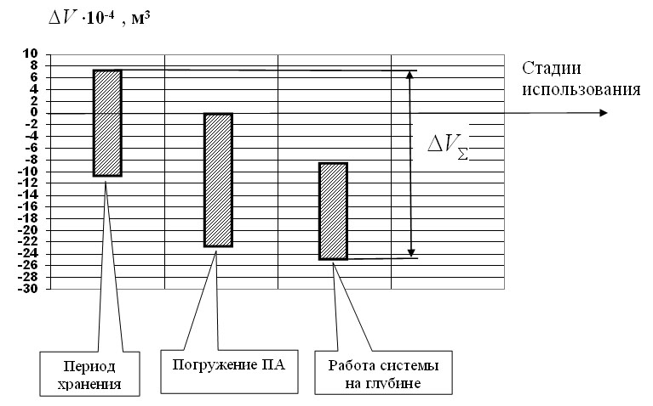

**Рис. 3.12.** Изменения объема погружной системы на разных стадиях использования ПА

Обобщая результаты проведенных расчетов, можно заключить, что полезный объем компенсатора (максимальный компенсируемый объем) должен быть не менее

(7,6+22,7+3,0) )∙10-4 =3,33 10-3 м3.

Таким образом, в рассмотренном случае полезный объем компенсатора составляет 16,7% от исходного объема внутренней полости активной погружной системы.

По полученному значению  в дальнейшем осуществляется проектирование или выбор компенсатора сильфонного, поршневого или мембранного типа.